Федеральное государственное бюджетное образовательное учреждение высшего образования «Красноярский государственный медицинский университет имени профессора В.Ф. Войно-Ясенецкого»
Министерства здравоохранения Российской Федерации
Фармацевтический колледж

ДНЕВНИК
учебной практики

Наименование практики
Сестринский уход больными детьми различного возраста

Ф.И.О. Мазан Арина Александровна

Место прохождения практики: Фармацевтический колледж КрасГМУ
КККЦОМД

с «01» мая 2023 г. по «06» мая 2023 г.

Руководитель практики:

Ф.И.О. (его должность) преподаватель – Фукалова Наталья Васильевна

Красноярск
2023

Содержание

1. Цели и задачи практики

2. Знания, умения, практический опыт, которыми должен овладеть обучающийся после прохождения практики

3. Тематический план
4. График прохождения практики
5. Инструктаж по технике безопасности
6. Содержание и объем проведенной работы
7. Манипуляционный лист
8. Отчет (текстовой)
9. Приложения

Цель учебной практики «Сестринский уход за больными детьми различного возраста» состоит в приобретении первоначального практического опыта по участию в лечебно-диагностическом процессе и последующего освоения общих и профессиональных компетенций по избранной специальности.
Задачи:
- Закрепление и совершенствование приобретенных в процессе обучения профессиональных умений обучающихся по сестринскому уходу за больными детьми различного возраста.
- Ознакомление со структурой различных отделений детского стационара и организацией работы среднего медицинского персонала;
- Адаптация обучающихся к конкретным условиям деятельности учреждений здравоохранения.
- Формирование навыков общения с маленькими пациентами и их родителями с учетом этики и деонтологии
- Освоение современных методов работы в медицинских организациях практического здравоохранения
- Обучение студентов особенностям проведения лечебно-диагностических мероприятий в педиатрической практике.
- Формирование основ социально-личностной компетенции путем приобретения студентом навыков межличностного общения с медицинским персоналом и пациентами;

В результате учебной практики обучающийся должен:
Приобрести практический опыт:
- осуществления ухода за детьми при различных заболеваниях и состояниях;
- проведения реабилитационных мероприятий в отношении пациентов детского возраста с различной патологией;
Освоить умения:
- готовить пациента к лечебно-диагностическим вмешательствам;
- осуществлять сестринский уход за детьми при различных заболеваниях и состояниях;
- осуществлять реабилитационные мероприятия в пределах своих полномочий в условиях стационара;
- осуществлять фармакотерапию по назначению врача;
- проводить мероприятия по сохранению и улучшению качества жизни пациента;
- вести утвержденную медицинскую документацию;
Знать:
- причины, клинические проявления, возможные осложнения, методы диагностики проблем пациента;
- организацию и оказание сестринской помощи детям;
- пути введения лекарственных препаратов;
- правила использования аппаратуры, оборудования, изделий медицинского назначения

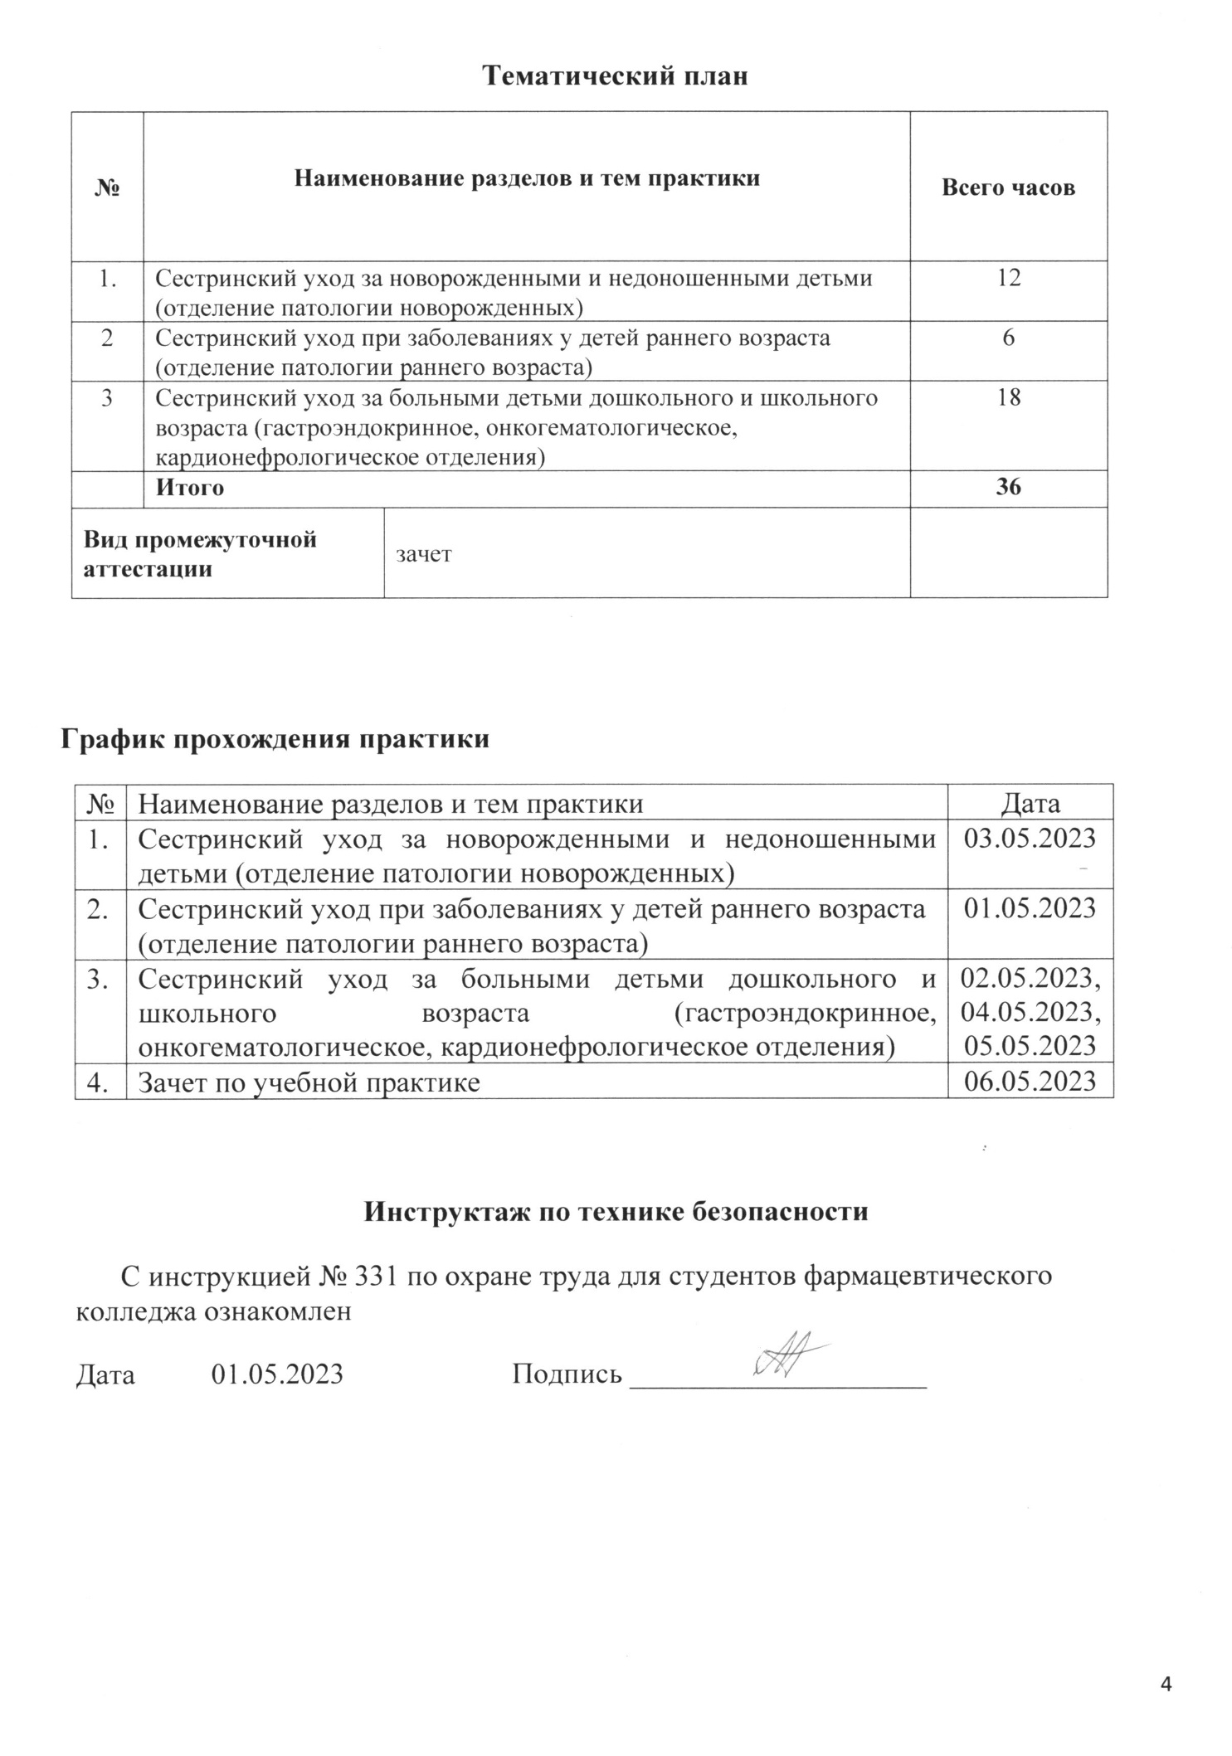
Содержание и объем проведенной работы
дата | Тема | Содержание работы
01.05.2023 | Сестринский уход за новорожденными детьми | Обеспечение соблюдения охранительного и сан-эпид. режима, утилизация одноразового инструментария, дезинфекции предметов ухода за больными, сбор сведений о больном ребёнке, мытье рук, надевание и снятие перчаток. Повторение алгоритмов обработки пупочной ранки новорожденного ребенка, проведения контрольного взвешивания, пеленания, сбора мочи на анализ у детей разного возраста для различных исследований, забора кала на копрограмму, бак исследование, яйца глистов, скрытую кровь, проведения ингаляций.
03.05.2023 | Сестринский уход за недоношенными детьми | Сбор сведений о больном ребёнке, кормление новорожденных через зонд, утилизация одноразового инструментария, подготовка материала к стерилизации, обеспечение соблюдения охранительного и сан-эпид.режима, мытье рук, надевание и снятие перчаток. Повторение алгоритмов обработки слизистой полости рта при стоматите, наложения горчичников детям разного возраста, физического охлаждения при гипертермии.
06.05.2023 | Сестринский уход при заболеваниях у детей раннего возраста | Сбор сведений о больном ребёнке, утилизация одноразового инструментария, подготовка материала к стерилизации, обеспечение соблюдения охранительного и сан-эпид.режима, мытье рук, надевание и снятие перчаток. Повторение алгоритмов подсчета пульса, дыхания, измерения артериального давления, введения капель в глаза, нос, уши, проведения гигиенической и лечебной ванны грудному ребенку, обработки волосистой части головы при гнейсе, обработки ногтей, проведения очистительной и лекарственной клизмы, введения газоотводной трубки, применения мази, присыпки, постановки компресса.

